2015年4月高等教育自学考试全国统一命题考试
可编程控制器原理与应用试卷
(课程代码02236)
一、填空题(本大题共l0小题，每小题l分，共10分)
1．PLC的RAM中一般存放以下内容：用户程序、_______和供内部程序使用
的工作单元。
2．PLC的模拟量输入电路一般要求电流型的为DC_______～20mA。
3．在欧姆龙C20PLC中，09CH通道为_______通道。
4．以下程序中，指令CLC的功能是__________。
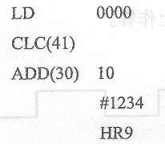
5．运行以下程序，当0000接通后，0500接通秒后断开。
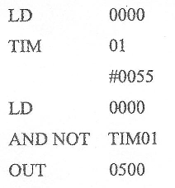
6．以下程序完成的功能是：当0001断开、0000接通后，0500至________每秒
移位一次并循环。
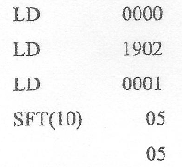
7．TIMH03的最大定时时间是______秒。
8．PLC的输入输出信号根据信号的种类可分为______和模拟信号。
9．可编程控制器的编程语言中最常用的是______。
10．欧姆龙PLC的系统联网中，PLC与PLC之问的连接被称为______连接。
二、简答题(本大题共4小题，每小题4分。共16分)
11．PLC的CPU由哪几个部分组成?CPU通过哪几种总线与存储单元相连?
12．简述光耦合器的抗干扰性能好的原因。
13．PLC存放在ROM中的系统程序包括哪些功能程序?
14．简述IL、ILC指令的功能及使用这两条指令的注意事项。
三、简单分析题(本大题共6小题，每小题5分，共30分)
15．写出下面梯形图对应的指令代码。[[微信公众号：ikaoti]
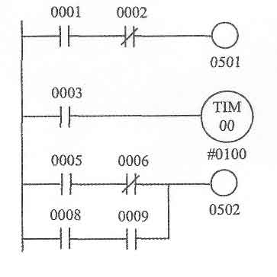[[微信公众号：ikaoti]
16．写出下面梯形图对应的指令代码。
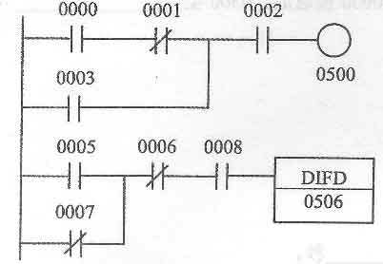
17．画出下面指令代码对应的梯形图。
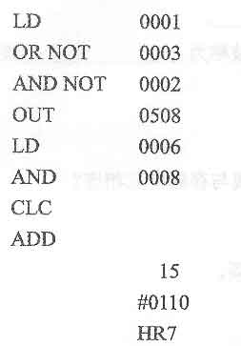
18．画出下面指令代码对应的梯形图。
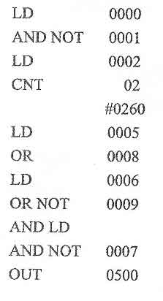
19．改变下面图示的梯形图，并写出对应的指令代码。
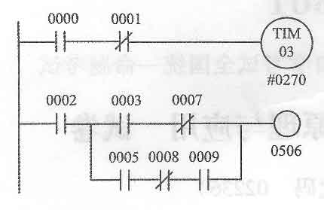
20．改变下面图示的梯形图，并写出对应的指令代码。
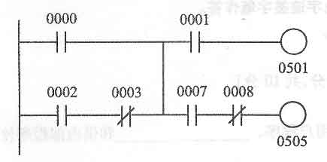
四、简单应用题(本大题共2小题。每小题l0分，共20分)
21．已知给定的梯形图程序和输入波形如题21图所示，l5CH内容等于l200，试画出l001、
0600、0601和0602的输出波形，将题21图绘制在答题卡上作答。
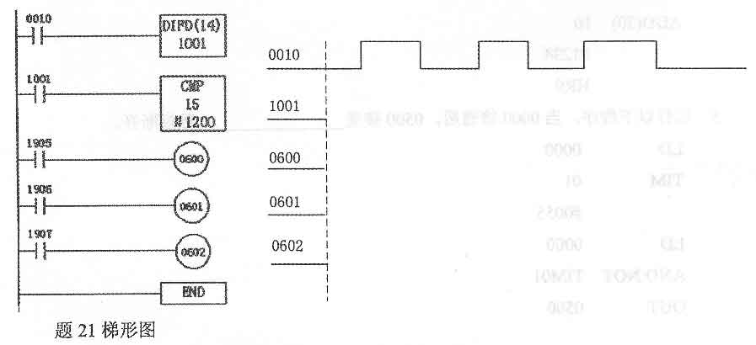
22．已知给定的梯形图程序和输入波形如题22图所示，试画出0500、TIM00和0501的
输出波形，将题22图绘制在答题卡上作答。
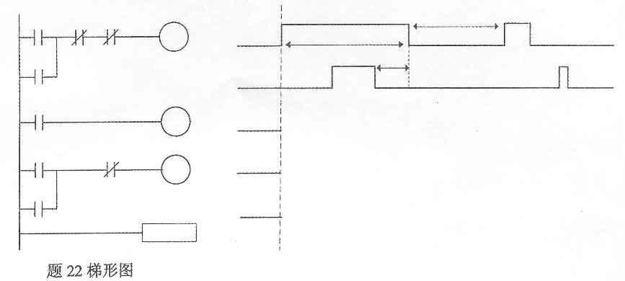
五、设计题(本大题共2小题，每小题l2分，共24分)
23．设计程序，要求输入输出关系满足题23图所示功能。
(1)画出梯形图，将题23图绘制在答题卡上作答；
(2)写出指令语旬程序。
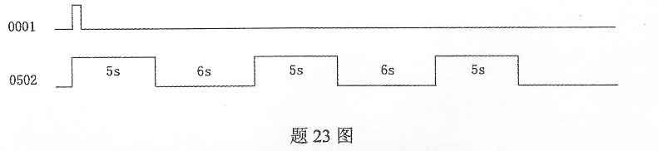
24．试用C20P型PLC设计一台电动机的控制程序，要求如下：一个起动按钮SB，一个
接触器KM；按一下SB，KM吸合，电动机运行4个小时后自动停止。[[微信公众号：ikaoti]
要求：(1)写出I/0分配表；
(2)编写梯形图程序。[最新年份咨询qq593777558]

